第一部分 EL-JY-Ⅱ计算机组成原理实验系统介绍
EL-JY-Ⅱ型计算机组成原理实验系统是为计算机组成原理课的教学实验而研制的，涵盖了目前流行教材的主要内容，能完成主要的基本部件实验和整机实验。
一、基本特点：
- 本系统采用了新颖开放的电路结构：
（1）、在系统的总体构造形式上，采用“基板+ CPU板”的形式，将系统的公共部分，如数据的输入、输出、显示单片机控制及与PC机通讯等电路放置在基板上，它兼容8位机和16位机，将微程序控制器、运算器、各种寄存器、译码器等电路放在CPU板上，而CPU板分为两种：8位和16位，它们都与基板兼容，同一套系统通过更换不同的CPU板即可完成8位机或16位机的实验，用户可根据需要分别选用8位的CPU板来构成8位计算机实验系统或选用16位的CPU板来构成16位计算机实验系统；也可同时选用8位和16位的CPU板，这样就可用比一套略多的费用而拥有两套计算机实验系统，且使用时仅需更换CPU板，而不需做任何其它的变动或连接，使用十分方便。
（2）、本系统提供有面包板和CPLD实验板（可选），学生能自己设计实验内容，达到开拓思维，提高创新和设计能力的目的。
2、本系统上安装有63个拨动开关、4个按钮开关和65个发光二极管，既可在单片机的控制下进行编程和显示，完成实验，也可与PC机联机使用，可在PC机上进行编程、传送、装载程序、调试和运行等操作；还可以手动的方式完成全部的实验，并具备单步执行一条微指令、单步执行一条机器指令、连续运行程序、联机打印等功能，几种操作方式可按需要任意选择一种使用，切换方便。
3、控制器采用微程序方案，支持动态微程序设计，微程序指令的格式及定义均可由用户自行设计并装入由EEPROM构成的控存中。
4、在显示功能上，采用了红、黄、绿三种颜色的指示灯以及数码管多种形式的显示方法，使整个系统更加美观大方。
二、系统组成：
本系统由两大部分组成：
1、基板：
本部分是8位机和16位机的公共部分，包括以下几个部分：
1）数据输入和输出电路
2）显示及监控电路
3）脉冲源及时序电路
4）数据和地址总线
5）8255扩展实验电路
6）单片机控制电路和键盘操作部分
7）与PC机通讯的接口电路
8）主存储器电路
9）微代码输入及显示电路
10）电源电路
11）CPLD实验板（选件）
12）自由实验区（面包板）
2、CPU板：
本CPU板为16位机，其数据总线为16位，地址总线为8位，包括以下几个部分：
1） 运算器电路
2）微程序控制器电路
3） 寄存器堆电路
4） 程序计数器电路
5） 指令寄存器电路
6） 指令译码电路
7） 地址寄存器电路
8） 数据和控制总线电路
其中，运算器电路中的累加器电路由74LS181及其外围电路组成，此外所有的其它电路都由ALTERA公司的FPGA— EP1K10实现。板上的JTAG口、芯片EPC2LC20、跳线J1—J6用于配置EP1K10。当跳线J1—J6均跳至EPC2 OFF时，可通过JTAG口直接配置EP1K10，但断电后需重新配置。当跳线J1—J6均跳至EPC2 ON时，通过EPC2LC20来配置EP1K10。系统出厂时，已将配置文件烧录进EPC2LC20。由于EPC2LC20为非易失性器件，故每次上电时可自动配置EP1K10，无需重新烧录。
三、16位CPU板原理说明
- 运算器电路
运算器电路包括累加器电路和移位寄存器电路。其中累加器电路由4片74LS273和4片74LS181组成，其原理如下：
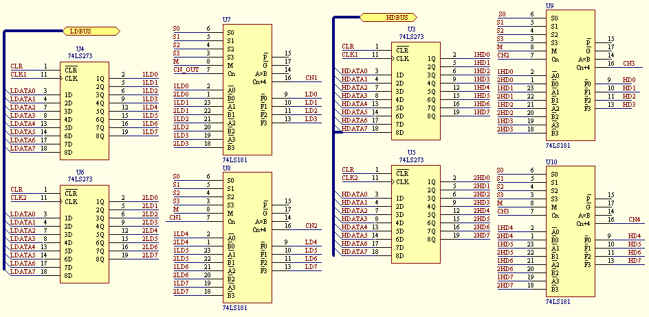
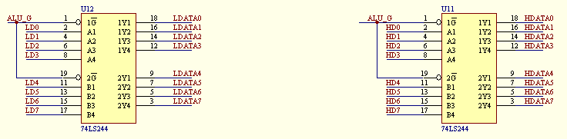
其控制逻辑由EP1K10内部产生，其原理如下：
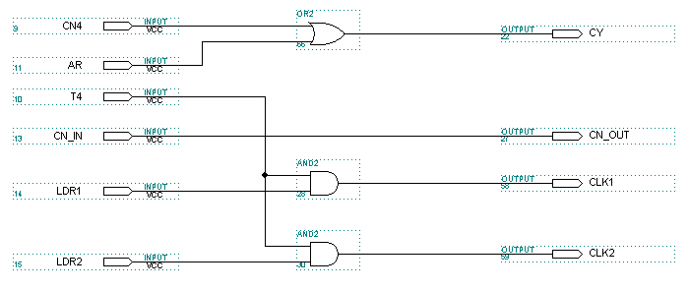 累加器电路的外部接口有：LDR1、LDR2、ALU_G、AR、S3—S0 M CN，其功能见实验一。CY为进位单元，对应于CY指示灯。
移位寄存器由EP1K10实现，其框图如下：
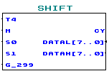
T4为移位时钟，M、S0、S1为功能选择（见实验二），G_299为输出控制，低电平时将寄存器的值送上数据总线。CY为进位单元，对应于Z指示灯。DATAL、DATAH接至数据总线。
（2）微程序控制电路
微程序控制电路电路中，由三片2816作为24位微程序存储器，EP1K10产生控制逻辑。开关K1、K2、K3的不同组合控制微程序的读、写和运行，六个黄色LED为微地址指示灯。微控器原理如下图（除2816、74LS245和74LS374外，其余芯片功能均由EP1K10实现。不详之处请查阅EP1K10的源程序）。以微程序的运行为例：在T2时刻，将MS24—MS1的24位微程序打入微指令寄存器，然后由译码电路对MS24—MS7进行译码，产生地址寄存器、指令寄存器等等电路的控制信号。MS6—MS1指示下一个微地址，在T3时刻，由机器指令译码器产生的强制微地址信号对MS6—MS1微地址的某几位强行置位，形成下一个微地址输出。微控器的外部接口有：uAJ1、LDRO1、LDRO2、ALU_GOUT、G_299OUT、AROUT、STATUS 、AO1、BO1、WEO、WEI、LARI。在读、写微程序时，uAJ1用于从外部输入微地址；LDRO1、LDRO2、ALU_GOUT、G_299OUT、AROUT、STATUS为运算器电路的控制信号，只要将它们接至运算器电路相应的接口上（STATUS接S3—S1MCN）就能实现微程序对运算器的控制。AO1、BO1通常接至底板I/O控制电路的1A1B上，用于外部I/O设备的选通控制。WEO为微控器的读写输出，WEI为外部读写控制电路的输入，控制总线上的WR为外部读写控制电路的输出，其控制电路为：
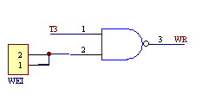
通常将WEO与WEI相连，实现微程序对外部读写的控制。LARI为地址控制器的输入，以下另作介绍。除此以外其他控制信号都已接至相应的控制电路。

（3）程序计数器、地址寄存器电路
程序计数器和地址寄存器电路由EP1K10实现，其原理如下图所示。其中LOAD、LPC、LAR、PC_G均为微程序译码产生的控制信号；T3、T4为时钟，LARI为外部输入接口，CLR由底板上的CLR开关提供。LDATA为数据总线低8位，AL为8位地址总线。地址寄存器原理为：如PC_G=‘0’，在CLK上升沿锁存DATI1；如PC_G=‘1’，则在CLK上升沿锁存DATI2。
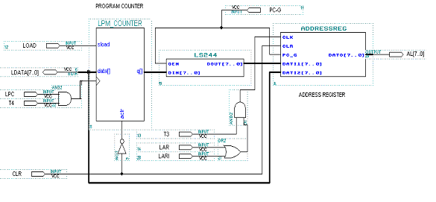
（4）寄存器堆、指令寄存器电路
寄存器堆和指令寄存器电路由EP1K10实现，其原理如下图所示。其中LDIR为微程序译码产生的控制信号，T4为时钟，LR、RG为机器指令译码产生的控制信号。CLKi的上升沿将数据总线上的数打入寄存器Ri，OEi为低电平时将寄存器Ri的数送上数据总线。HDATA和LDATA分别为高8位和低8位数据总线。CLR由底板上的CLR开关提供。
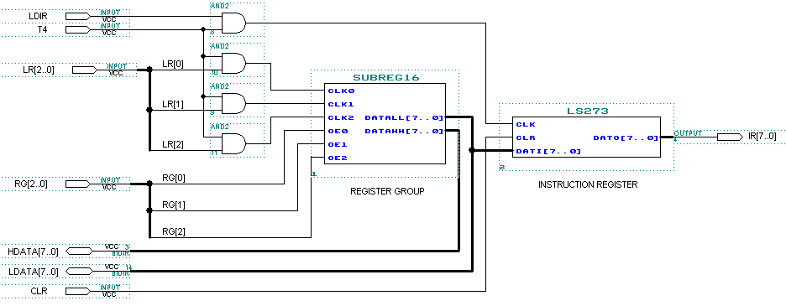（5）指令译码器电路
指令译码器电路由EP1K10实现，其原理如下图所示。其中P1、P2、P3、P4、LRi、RAG、RBG、RCG为微程序译码产生的控制信号，T3为时钟，I7—I0为指令寄存器的输出IR，CA1、CA2为机器指令的读、写、运行的控制端，已分别接至控制总线的E4和E5。SA4—SA0为强制微地址信号，输出至微控制器电路；LDR2—LDR0输出至寄存器堆电路的LR，R0B、R1B、R2B输出至寄存器堆电路的RG。
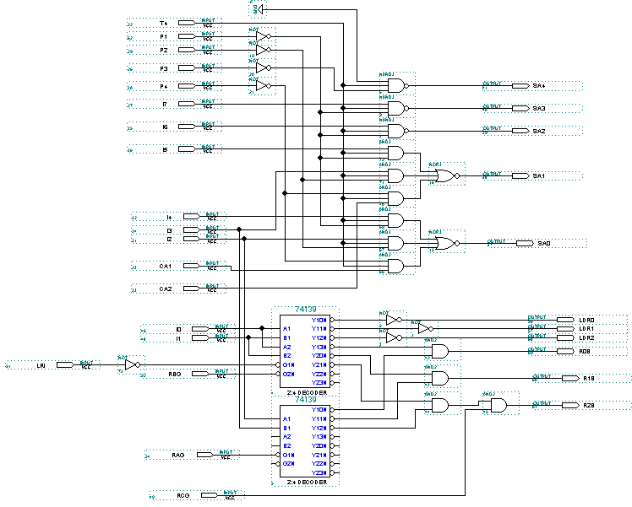（6）数据、地址和控制总线电路
CPU板上的16个绿色指示灯D15—D0对应于16位数据总线，8个黄色指示灯对应于8位地址总线。控制总线上的信号除WR外均由底板的CPU产生。
四、底板使用说明
底板的系统布局如下图所示。
- 控制开关电路用于开关方式下各种控制信号的输入，每个开关对应一个LED指示灯。当LED点亮时，表示相对应的开关输出为高电平，反之则为低电平。
- 键盘及监控显示灯用于键盘方式下的实验，其用法见各实验说明（注：当开关K4为“ON”时键盘被封锁）。
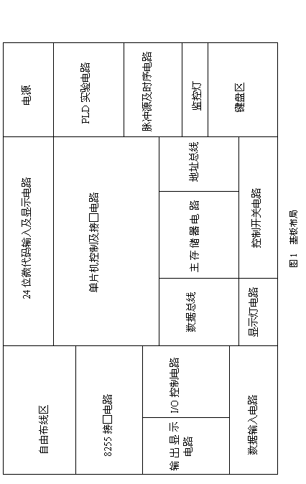3、24位微代码输入及显示电路用于读写微程序，其原理如下图所示（仅以MD17-MD24为例，MD1-MD16电路与此相同）。
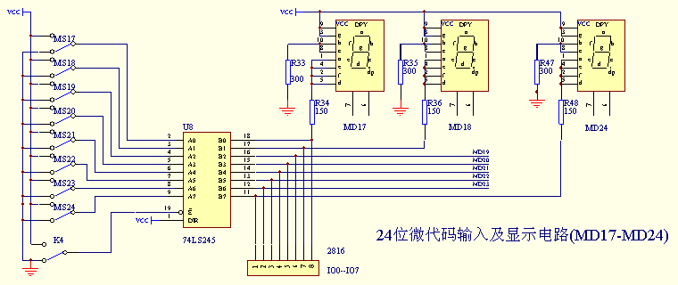 当K4为“OFF”（VCC）时，24位开关无效，24个数码管的显示由2816的数据口决定，用于键盘方式读写微代码和开关方式读微代码。当K4为“ON”（GND）时，24位开关有效，24个数码管显示每一位开关的状态（“0”或“1”），用于开关方式写微代码。
4、脉冲源及时序电路用于开关方式下产生时序信号；F、F/2、F/4、F/8分别为固定时钟频率输出端，其频率分别为1M、500K、250K、125K。Fin为时钟输入，可接至F、F/2、F/4、F/8中的任何一个输出；按下“单脉冲”键时，T+、T-端分别产生一个正脉冲、一个负脉冲；按下“单步”键时，T1、T2、T3、T4端依次产生一个正脉冲，用于程序的单步运行；按下“启动”键时，T1、T2、T3、T4端依次产生连续的正脉冲，用于程序的全速运行；按下“停止”键时，T1、T2、T3、T4端不产生脉冲，用于中止程序运行。
5、16位数据输入电路如下图所示：DIJ2为高8位数据，DIJ1为低8数据，当DIJ—G为低电平时，DIJ2、DIJ1输出16位开关量数据，否则为高阻态。
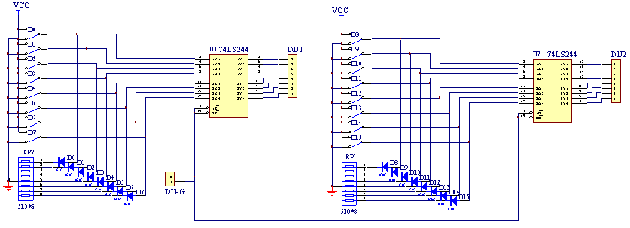
6、16位输出显示电路由四个数码管和四片可编程逻辑芯片GAL16V8组成。GAL16V8
为显示提供译码和驱动，当W/R、D-G均为低电平时，将D15—D0的数据送至数码管显示。
7、I/O控制电路由一片74LS139构成，用于为外部器件提供选通信号。其原理和逻辑关系如下图所示：
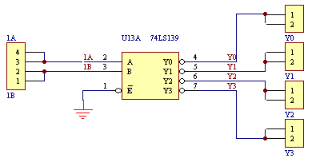
输 入 |  | 输 出
1A | 1B | Y0 | Y1 | Y2 | Y3
0 | 0 | 0 | 1 | 1 | 1
1 | 0 | 1 | 0 | 1 | 1
0 | 1 | 1 | 1 | 0 | 1
1 | 1 | 1 | 1 | 1 | 0
8、显示灯电路：该电路有四个绿色LED指示灯。当输入为高电平时，点亮相应位置的LED灯。
9、主存储器电路其原理如下图所示：
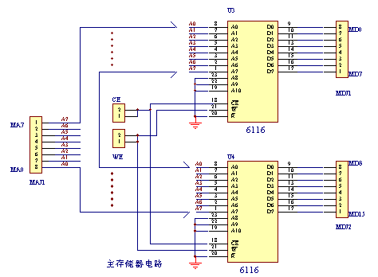

10、8255接口电路的数据、地址、控制线和PA口以及PB口的第四位均通过单排插针引出。底板上的数据总线BD15—BD0（三组接口相同，可互换）和CPU板上的数据线相连，地址总线AD7—AD0（三组接口相同，可互换）和CPU板上的地址线相连。

实验一 移位运算实验
一、实验目的：
掌握移位控制的功能及工作原理
二、预习要求：
了解移位寄存器的功能
三、实验设备：
EL-JY-II型计算机组成原理实验系统一套，排线若干。
四、实验原理：
移位运算实验电路结构如图所示：
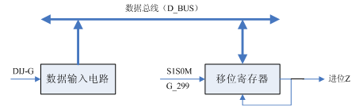
移位运算器电路结构
功能由S1、S0、M控制，具体功能见下表
G-299 | S1 | S0 | M | T4 | 功 能
0 | 0 | 0 | × | ↑ | 保持
0 | 1 | 0 | 0 | ↑ | 循环右移
0 | 1 | 0 | 1 | ↑ | 带进位循环右移
0 | 0 | 1 | 0 | ↑ | 循环左移
0 | 0 | 1 | 1 | ↑ | 带进位循环左移
1 | 1 | 1 | × | ↑ | 置数(进位保持)
0 | 1 | 1 | 0 | ↑ | 置数（进位清零）
0 | 1 | 1 | 1 | ↑ | 置数（进位置1）

五、实验内容：
输入数据，利用移位寄存器进行移位操作。
六、实验步骤
1、实验连线：
实验连线图如图所示：
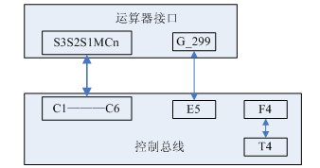

注：连线时应按如下方法：为了连线统一，对于横排座，应使排线插头上的箭头面向自己插在横排座上；对于竖排座，应使排线插头上的箭头面向左边插在竖排座上。注意：F4只用一个排线插头孔
2、实验过程：
（1）拨动清零开关CLR，使其指示灯灭。再拨动CLR，使其指示灯亮。在监指示灯滚动显示【CLASS SELECT】时按【实验选择】键，显示【ES--_ _ 】输入02或2，按【确认】键，监控指示灯显示为【ES02】，表示准备进入实验二程序，也可按【取消】键来取消上一步操作，重新输入。
（2）再按【确认】键，进入实验二程序，显示为【E1E0--】，提示输入操作指令（参考表2－2，E1E0相当于G_299，二进制，“11”为关闭输出，“00”为允许输出），输入二进制数“11”，关闭输出，在输入过程中，可按【取消】键进行输入修改。按【确认】键。
（3）监控指示灯显示【Lo=0】，可输入二进制数“0”或“1”，此处Lo相当于表2－2的M，默认为“0”，按【确认】键。
（4）监控指示灯显示【S0S1--】，提示输入移位控制指令（参考表2－2），输入二进制数“11”，对寄存器进行置数操作，按【确认】键。
（5）监控指示灯显示【DATA】，提示输入要移位的数据，输入十六进制数“0001”，按【确认】，显示【PULSE】，此时按【单步】，将数据存入移位寄存器，可对它进行移位操作。
（6）监控指示灯显示【ES02】，按【确认】键，进行移位操作，显示为【E1E0--】，提示输入操作指令（E1E0同上），输入二进制数“00”，允许输出，按【确认】键。
（7）监控指示灯显示【Lo=0】。和前面一样，输入“0”，选择不带进位操作，按【确认】键。监控指示灯显示【S0S1--】，提示输入移位控制指令（参考表2－2），输入二进制数“01”，表示对输入的数据进行循环右移，显示【PULSE】。按【单步】键，则对十六进制数据“0001”执行一次右移操作。数据总线指示灯显示“1000000000000000”，再按【单步】，数据总线指示灯显示“0100 000000000000”，连续按【单步】，可以单步执行，按【全速】键，监控指示灯显示【Run】，则可连续执行移位操作。观察数据总线显示灯的变化，判断结果是否正确。
（8）重新置入数据“FFFF”或其他数据，进行带进位的循环右移，观察数据总线显示灯的变化，判断结果是否正确。
七、思考题
可用作计数器、寄存器、运算器的芯片有那些？
八、注意事项
1、学生进入实验室，要保持室内整洁和安静。注意人身和设备安全，遇到事故或出现异常现象，应立即切断电源，保持现场并报告指导教师处理。
2、按照预习报告选择所需仪器及元器件，正确连接线路，经指导教师检查方可进行下一步实验，认真记录实验结果和现象。
3、在进行单片机键盘控制实验时，必须把K4开关置于“OFF”状态，否则系统处于自锁状态，无法进行实验。

实验二 存储器读写实验
一、实验目的：
1、掌握半导体静态随机存储器RAM的特性和使用方法。
2、掌握地址和数据在计算机总线的传送关系。
3、了解运算器和存储器如何协同工作。
二、预习要求：
预习半导体静态随机存储器6116的功能 。
三、实验设备：
EL-JY-II型计算机组成原理实验系统一套，排线若干。
四、电路组成：
电路图见图1，6116的管脚分配和功能见图2。
图1 存储器电路
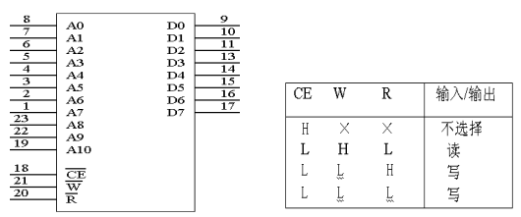 图2（a） 6116管脚分配 图2（b） 6116功能

五、工作原理：
实验中的静态存储器由2片6116（2K×8）构成，其数据线D0~D15接到数据总线，地址线A0~A7由地址锁存器74LS273给出。黄色地址显示灯A7-A0与地址总线相连，显示地址总线的内容。绿色数据显示灯与数据总线相连，显示数据总线的内容。
因地址寄存器为8位，接入6116的地址A7-A0，而高三位A8-A10接地，所以其实际容量为28＝256字节。6116有三个控制线，/CE（片选）、/R（读）、/W（写）。
六、实验内容：
学习静态RAM的存储方式，往RAM的任意地址里存放数据，然后读出并检查结果是否正确。
七、实验步骤
1、单片机键盘操作方式实验
注：在进行单片机键盘控制实验时，必须把K4开关置于“OFF”状态，否则系统处于自锁状态，无法进行实验。
实验连线：
实验连线图如图3所示。
连线时应按如下方法：对于横排座，应使排线插头上的箭头面向自己插在横排座上；对于竖排座，应使排线插头上的箭头面向左边插在竖排座上。(注意：F3只用一个排线插头孔）

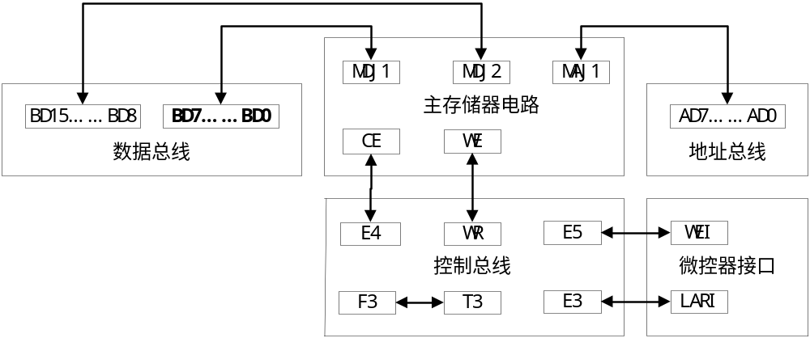 图3 实验三键盘实验接线图

2、写数据：
拨动清零开关CLR，使其指示灯显示状态为亮—灭—亮。
（1）在监控指示灯滚动显示【CLASS SELECT】时按【实验选择】键，显示【ES--_ _ 】输入03或3，按【确认】键，监控指示灯显示为【ES03】，表示准备进入实验三程序，也可按【取消】键来取消上一步操作，重新输入。再按【确认】键，进入实验三程序。
（2）监控指示灯显示为【CtL= - -】，输入1,表示准备对RAM进行写数据，在输入过程中，可按【取消】键进行输入修改，按 【确认】键。
（3）监控指示灯显示【Addr- -】，提示输入2位16进制数地址，输入“00”按【确认】键，监控指示灯显示【dAtA】，提示输入写入存储器该地址的数据（4位16进制数），输入“3344”按【确认】键，监控指示灯显示【PULSE】，提示输入单步，按【单步】键，完成对RAM一条数据的输入，数据总线显示灯（绿色）显示“0011001101000100”，即数据“3344”，地址显示灯显示“0000 0000”，即地址“00”。
（4）监控指示灯重新显示【Addr- -】，提示输入第二条数据的2位十六进制的地址。重复上述步骤，按表1输入RAM地址及相应的数据。
地址（十六进制） | 数据（十六进制）
00 | 3333
71 | 3434
42 | 3535
5A | 5555
A3 | 6666
CF | ABAB
F8 | 7777
E6 | 9D9D
表1 实验三数据表
3、读数据及校验数据：
（1）按【取消】键退出到监控指示灯显示为【ES03】，或按【RST】退到步骤2初始状态进行实验选择。
（2）拨动清零开关CLR，使其指示灯显示状态为亮—灭—亮。在监控指示灯显示【ES03】状态下，按 【确认】键。
（3）监控指示灯显示为【CtL= - -】，输入2,表示准备对RAM进行读数据，按【确认】键。
（4）监控指示灯显示【Addr- -】，提示输入2位16进制数地址，输入“00”，按【确认】键，监控指示灯显示【PULSE】，提示输入单步，按【单步】键，完成对RAM一条数据的读出，数据总线显示灯（绿色）显示“0011001101000100”，即数据“3344”，地址显示灯显示“0000 0000”，即地址“00”。
（5）监控指示灯重新显示【Addr- -】，重复上述步骤读出表3－1的所有数据，注意观察数据总线显示灯和地址显示灯之间的对应关系，检查读出的数据是否正确。
八、思考题
静态存储器6116的三个控制线分别是什么，分别实现那些功能？
九、注意事项
1. 学生进入实验室，要保持室内整洁和安静。注意人身和设备安全，遇到事故或出现异常现象，应立即切断电源，保持现场并报告指导教师处理。
2. 按照预习报告选择所需仪器及元器件，正确连接线路，经指导教师检查方可进行下一步实验，认真记录实验结果和现象。
3. 6116为静态随机存储器，如果掉电，所存的数据全部丢失。
4.在关闭电源的情况下，检查导线。

实验三 微程序控制器原理实验
一、实验目的：
1、掌握微程序控制器的工作原理
2、学会设计简单的微程序。
二、预习要求：
1、复习微程序控制器工作原理；
2、复习计算机微程序的有关知识。
三、实验设备：
EL-JY-II型计算机组成原理实验系统一台，连接线若干。
四、微程序的设计：
1、微指令格式
设计微指令编码格式的主要原则是使微指令字短、能表示可并行操作的微命令多、微程序编写方便。
微指令的最基本成份是控制场，其次是下地址场。控制场反映了可以同时执行的微操作，下地址场指明下一条要执行的微指令在控存的地址。微指令的编码格式通常指控制场的编码格式。
2、微程序顺序控制方式的设计
微程序顺序控制方式指在一条指令对应的微程序执行过程中，下一条微指令地址的确定方法，又叫后继地址生成方式。下面是常见的两种。
1）计数增量方式
这种方式的特点是微程序控制部件中的微地址中的微地址产生线路主要是微地址计数器MPC。MPC的初值由微程序首址形成线路根据指令操作码编码形成。在微程序执行过程中该计数器增量计数，产生下一条微指令地址。这使得微指令格式中可以不设置“下地址场”。缩短了微指令长度，也使微程序控制部件结构较简单。但微程序必须存放在控存若干连续单元中。
2）断定方式
微指令中设有“下地址场”，它指出下条微指令的地址，这使一条指令的微程序中的微指令在控存中不一定要连续存放。在微程序执行过程中，微程序控制部件中的微地址形成电路直接接受微指令下地址场信息来产生下条微指令地址，微程序的首址也由此微地址形成电路根据指令操作码产生。
3、本系统的微指令格式
微程序设计的关键技术之一是处理好每条微指令的下地址，以保证程序正确高效地进行。本系统采用分段编码的指令格式，采用断定方式确定下一条微指令的地址。
微操作控制信号

控制场 下地址场

微指令寄存器MIR

微指令
控存CM
微地址
状态条件
微地址形成电路

指令操作码
图1 断定方式微程序控制部件示意图

每条微指令由24位组成，其控制位顺序如下：
24 | 23 | 22 | 21 | 20 | 19 | 18 | 17 | 16 | 15 14 13 | 12 11 10 | 9 8 7 | 6 | 5 | 4 | 3 | 2 | 1
S3 | S2 | S1 | S0 | M | Cn | WE | 1A | 1B | F1 | F2 | F3 | uA5 | uA4 | uA3 | uA2 | uA1 | uA0
微指令中的uA5-uA0为6位的后续微地址。
F1、F2、F3三个字段的编码方案如下表：
F1字段 |  | F2字段 |  | F3字段
15 14 13 | 选择 | 12 11 10 | 选择 | 9 8 7 | 选择
0 0 0 | LDRi | 0 0 0 | RAG | 0 0 0 | P1
0 0 1 | LOAD | 0 0 1 | ALU-G | 0 0 1 | AR
0 1 0 | LDR2 | 0 1 0 | RCG | 0 1 0 | P3
0 1 1 | 自定义 | 0 1 1 | 自定义 | 0 1 1 | 自定义
1 0 0 | LDR1 | 1 0 0 | RBG | 1 0 0 | P2
1 0 1 | LAR | 1 0 1 | PC-G | 1 0 1 | LPC
1 1 0 | LDIR | 1 1 0 | 299-G | 1 1 0 | P 4
1 1 1 | 无操作 | 1 1 1 | 无操作 | 1 1 1 | 无操作
五、实验内容：
编写几条可以连续运行的微代码，熟悉本实验系统的微代码设计方式。
表2为几条简单的可以连续运行的二进制微代码表：
注意UA5-------UA0的编码规律，观察后续地址。
微地址（二进制） | S3 S2 S1 S0 M CN WE 1A 1B | F1 | F2 | F3 | UA5...UA0
000000 | 0 0 0 0 0 0 0 0 0 | 000 | 000 | 000 | 000001
000001 | 0 0 0 0 0 0 0 0 0 | 000 | 000 | 000 | 000010
000010 | 0 0 0 0 0 0 0 0 0 | 000 | 000 | 000 | 000011
000011 | 0 0 0 0 0 0 0 1 0 | 101 | 111 | 111 | 000100
000100 | 0 0 0 0 0 0 0 1 0 | 010 | 111 | 111 | 001000
001000 | 0 0 0 0 0 0 0 0 0 | 000 | 111 | 000 | 001001
001001 | 0 0 0 0 0 0 0 1 1 | 101 | 101 | 101 | 010000
010000 | 0 0 0 0 0 0 0 1 1 | 101 | 101 | 101 | 010101
010101 | 0 0 0 0 0 1 1 0 1 | 111 | 001 | 111 | 011000
011000 | 1 1 1 1 1 1 1 1 0 | 111 | 001 | 111 | 011001
011001 | 0 0 0 0 0 0 0 1 0 | 111 | 111 | 000 | 000000
表2 实验五微代码表
以下举例说明微代码的含义：
- 微地址“000011”：读Y1设备上的数据，并将该数据打入地址寄存器。然后跳转至微地址“000100”。
- 微地址“000100”：读Y1设备上的数据，并将该数据打入运算暂存器2，然后跳转至微地址“001000”。
- 微地址“011000”：运算暂存器1数据输出至数据总线，将该数据写入Y1设备，然后跳转至微地址“011001”。
- 微地址“011001”：读Y1设备上的数据，然后进行P1测试。由于未对指令寄存器操作，I7—I0均为0，强制置位无效，仍跳转至后续微地址“000000”。
六、实验步骤：
在进行单片机键盘控制实验时，必须把K4开关置于“OFF”状态，否则系统处于自锁状态，无法进行实验。
1.实验连线：
实验连线图如图2所示。
连线时应按如下方法：对于横排座，应使排线插头上的箭头面向自己插在横排座上；对于竖排座，应使排线插头上的箭头面向左边插在竖排座上。
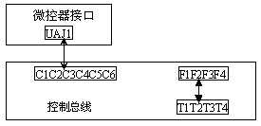
图2键盘实验连线图
2.写微代码：
- 将开关K1K2K3K4拨到写状态即K1 off、K2 on、K3 off、K4 off，其中K1、K2、K3在微程序控制电路，K4在24位微代码输入及显示电路上。在监控指示灯滚动显示【CLASS SELECT】状态下按【实验选择】键，显示【ES--_ _ 】输入05或5，按【确认】键，显示为【ES05】，再按下【确认】键。
- 监控显示为【CtL1=_】，表示对微代码进行操作。输入1显示【CtL1_1】，表示写微代码，按【确认】。
- 监控显示【U-Addr】，此时输入【000000】6位二进制数表示的微地址，然后按【确认】键，监控指示灯显示【U_CodE】，这时输入微代码【000001】，该微代码是用6位十六进制数来表示前面的24位二进制数，注意输入微代码的顺序，先右后左，此过程中可按【取消】键来取消上一次输入，重新输入。按【确认】键则显示【PULSE】，按【单步】完成一条微代码的输入，重新显示【U-Addr】提示输入表5-3第二条微代码地址。
- 按照上面的方法输入表中微代码,观察微代码与微地址显示灯的对应关系（注意输入微代码的顺序是由右至左）。
微地址（二进制） | 微代码（十六进制）
000000 | 000001
000001 | 000002
000010 | 000003
000011 | 015FC4
000100 | 012FC8
001000 | 018E09
001001 | 005B50
010000 | 005B55
010101 | 06F3D8
011000 | FF73D9
011001 | 017E00
表3 实验五微代码表
3.读微代码：
- 先将开关K1K2K3K4拨到读状态即K1 off、K2 off、K3 on、K4 off，按【RESET】按钮对单片机复位，使监控指示灯滚动显示【CLASS SELECt】状态。
- 按【实验选择】键，显示【ES--_ _ 】输入05或5，按【确认】键，显示【ES05】。按【确认】键。
- 监控显示【CtL1=_】时，输入2，按【确认】显示【U_Addr】 ，此时输入6位二进制微地址，进入读微代码状态。再按【确认】显示【PULSE】，此时按【单步】键，监控显示【U_Addr】，微地址指示灯显示输入的微地址，微代码显示电路上显示该地址对应的微代码，至此完成一条微指令的读过程。对照表5-3表检查微代码是否有错误，如有错误，可按步骤2写微代码重新输入这条微代码。
4.微代码的运行：
- 先将开关K1K2K3K4拨到运行状态即K1 on、K2 off、K3 on、K4 off，按【RESET】按钮对单片机复位，使监控指示灯滚动显示【CLASS SELECt】状态。
- 按【实验选择】键，显示【ES--_ _ 】输入05或5，按【确认】键，显示【ES05】。按【确认】键。
- 监控指示灯显示【CtL1=_】，输入3，显示【CtL1_3】，表示进入运行微代码状态，拨动CLR清零开关（在控制开关电路上，注意对应的JUI应短接）对程序计数器清零，清零结果是地址指示灯（A7—A0）和微地址显示灯（uA5—uA0）全灭，清零步骤是使其电平高－低－高即CLR指示灯状态为亮－灭－亮，使程序入口地址为000000。
1）、单步运行
在监控指示灯显示【CTL1_3】状态下，确认清零后，按【确认】键，监控指示灯滚动显示【Run Code】,此时可按【单步】键单步运行微代码，观察微地址显示灯，显示 “000001”，再按【单步】，显示为“000010”，连续按【单步】，则可单步运行微代码，注意观察微地址显示灯和微代码的对应关系。
2）、全速运行
在控指示灯滚动显示【Run CodE】状态下，按【全速】键，开始自动运行微代码，微地址显示灯显示从“000000”开始，到“000001”、“000010”、“000011”、“000100”、“001000”、“001001”、“010000”、“010101”、“011000”、“011001”再到“000000”，循环显示。
七、思考题
微程序顺序控制方式有几种，分别是什么？
八、注意事项
1. 学生进入实验室，要保持室内整洁和安静。注意人身和设备安全，遇到事故或出现异常现象，应立即切断电源，保持现场并报告指导教师处理。
2. 按照预习报告选择所需仪器及元器件，正确连接线路，经指导教师检查方可进行下一步实验，认真记录实验结果和现象。
3. 在关闭电源的情况下，检查导线。

实验四 总线控制实验
一、实验目的：
1、了解总线的概念及其特性。
2、掌握总线的传输控制特性。
二、实验设备：
EL-JY-II型计算机组成原理实验系统一套，排线若干。
三、实验说明
总线的基本概念
总线是多个系统部件之间进行数据传送的公共通路，是构成计算机系统的骨架。借助总线连接，计算机在系统各部件之间实现传送地址、数据和控制信息的操作。因此，所谓总线就是指能为多个功能部件服务的一组公用信息线。
实验原理说明
在本实验中，挂接在数据总线上的有输入设备、输出设备、存储器和加法器。为了使它们的输出互不干扰，就需要这些设备都有三态输出控制，且任意两个输出控制信号不能同时有效。其结构如下图所示：
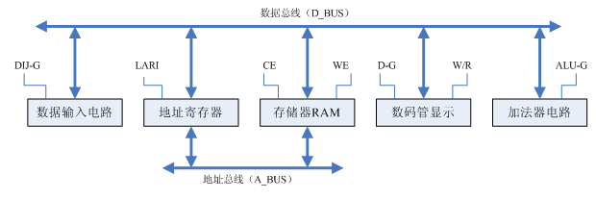
图1总线结构图
数码管显示电路用可编程逻辑芯片ATF16V8B进行译码和驱动，D-G为使能信号，W/R为写信号。当D-G为低电平时，W/R的下降沿将数据线上的数据打入显示缓冲区，并译码显示。
四、实验内容：
（1）输入设备将一个数打入LT1寄存器。
（2）输入设备将一个数打入LT2寄存器。
（3）LT1与LT2寄存器中的数相加。
（4）输入设备将另一个数打入地址寄存器。
（5）将两数之和写入当前地址的存储器中。
（6）将当前地址的存储器中的数用数码管显示出来。
五、实验连线
本实验采用开关方式，连线见下图。（连线时应按如下方法：对于横排座，应使排线插头上的箭头面向自己插在横排座上；对于竖排座，应使排线插头上的箭头面向左边插在竖排座上）
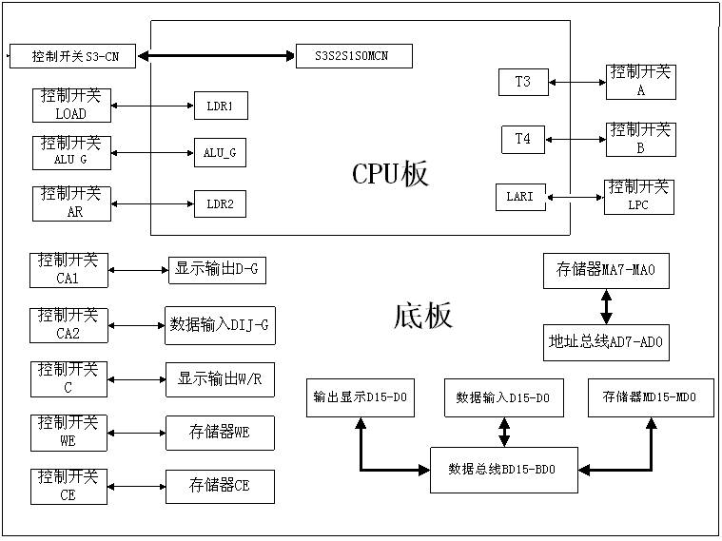 图2 总线控制实验接线图
六、实验步骤
按照上图所示将所有连线接好。
（1）总线初始化。关闭所有三态门置控制开关ALU_G=1(加法器控制信号)，CA1=1(显示输出)，CA2=1(数据输入)，CE=1(存储器片选)。其它控制信号为LOAD=0，AR=0，LPC=0，C=1，WE=1，A=1，B=1。
（2）将D15—D0拨至“0001001000110100”，置CA2=0，LOAD=1，然后置LOAD=0，将“1234H”打入LT1寄存器。
（3）将D15—D0拨至“0101011001111000”，置AR=1，然后置AR=0，将“5678H”打入LT2寄存器。
（4）将S3S2S1S0MCN拨至“100101”，计算两数之和。
（5）将D7—D0拨至“00000001”，置LPC=1，然后置LPC=0，将“01H”打入地址寄存器。
（6）置CA2=1，ALU-G=0，WE=0，CE=0，将上述计算结果写入当前地址的存储器中。然后置CE=1，WE=1。
（7）置ALU-G=1，CE=0，CA1=0，C=0，将当前地址的存储器中的数输出至数码管，然后置C=1，CE=1，CA1=1。
七、实验结果
操作完成后，输出显示电路LED上显示“68AC”。
八、思考题
1、总线在计算机中的作用是什么？
2、对于挂接在总线上的设备如何实现数据输出的互不干扰？
九、注意事项：
1. 学生进入实验室，要保持室内整洁和安静。注意人身和设备安全，遇到事故或出现异常现象，应立即切断电源，保持现场并报告指导教师处理。
2. 按照预习报告选择所需仪器及元器件，正确连接线路，经指导教师检查方可进行下一步实验，认真记录实验结果和现象。
3. 插拔面包板应在断电的情况下进行。
4. 在关闭电源的情况下，检查导线。

